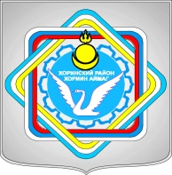**Муниципальное учреждение**

**«Комитет по экономике и финансам»**

**муниципального образования «Хоринский район»**

**Приказ № 18** от 10 декабря 2024 года

О внесении изменений в порядок учета бюджетных и денежных

обязательств получателей средств бюджета

муниципального образования «Хоринский район» от 26.12.2023 г. № 21

В соответствии со статьей 219 Бюджетного кодекса Российской Федерации:

1. Внести изменение в Порядок учета бюджетных и денежных обязательств получателей средств бюджета муниципального образования «Хоринский район» от 26.12.2023 г. № 21, изложив пункт 22 в следующей редакции:

а) абзац третий:

«исполнения денежного обязательства неоднократно, за исключением случаев возникновения денежного обязательства на основании казначейского обеспечения обязательств;

б) абзац четвертый признать утратившим силу.

2. Настоящий приказ вступает в силу с 1 января 2025 года.

Председатель Ринчино В.Ц.